Лабораторная работа №5

Многомерный массив
Многомерный массив представляет собой матрицу (таблицу).
Описание массива
Массив описывается в разделе описания переменных.
Var имя массива:array[1..t1, 1..t2] of t3; array – массив; of – из;
t1 – количество столбцов массива;
t2 – количество строк массива;
t3 – тип элементов массива, допустимый в языке Object Free Pascal. Пример. Var А:array[1..30, 1..30] of integer;
При работе с массивами обычно используется цикл с параметром.
Для работы с многомерными массивами используются те же самые компоненты, что и при работе с одномерными массивами.
Задание 1. Написать программу, вычисляющую количество и произведение ненулевых элементов матрицы.
Определим переменные задачи:
входные данные: a[i,j]: integer – элементы массива;
n, m: integer – количество столбцов и строк соответственно
промежуточные переменные:
i, j: integer – параметры элементов
результат:
P: integer – произведение ненулевых элементов; k: integer – количество ненулевых элементов
Расположим следующие компоненты на форме (рис. 1).

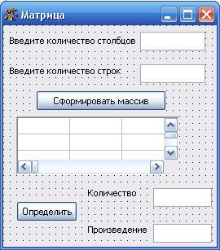
Рис. 1.
Свойства выбранных компонент: Form1 – Caption – Матрица
Label1 – Caption – Введите количество столбцов Label2 – Caption – Введите количество строк Label3 – Caption – Произведение
Label4 – Caption – Количество
Button1 – Caption – Сформировать массив
Button2 – Caption – Определить
Edit1..4 – Text – пусто
StringGrid1 – ColCount – 100
RowCount – 100 Visible – False FixedCols – 0
FixedRows – 0
Option – GoEditing – True
Процедура для кнопки «Сформировать массив»: procedure TForm1.Button1Click(Sender: TObject);
var n,m:integer;
begin
n:=strtoint(edit1.Text); m:=strtoint(edit2.Text); stringgrid1.ColCount:=n; stringgrid1.RowCount:=m; stringgrid1.visible:=true;
end;
Процедура и блок-схема (рис. 2) для кнопки «Oпределить»:
procedure TForm1.Button2Click(Sender: TObject);
var i,j,n,m,k,p:integer; a:array[0..100,0..100] of integer;
begin
n:=strtoint(edit1.text); m:=strtoint(edit2.text);
for i:=0 to n-1 do
for j:=0 to m-1 do a[i,j]:=strtoint(stringgrid1.cells[i,j]);
p:=1;
k:=0;
for i:=0 to n-1 do
for j:=0 to m-1 do
if a[i,j]<>0 then
begin
p:=p*a[i,j];
k:=k+1;
end;
edit3.text:=inttostr(k);
edit4.text:=inttostr(p);
end;
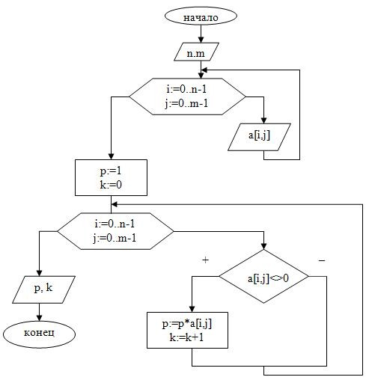
Рис. 2.
Задание 2. В матрице, размерность которой nxn, отрицательные элементы заменить на их квадраты, а положительные элементы уменьшить на 10. Вывести полученный массив. Заполнение исходного массива осуществить с использованием генератора случайных чисел.
Определим переменные задачи:
входные данные: a[i,j]: integer – элементы массива;
n: integer – количество столбцов и строк
промежуточные переменные:
i, j: integer – параметры элемента
результат:
a[i,j]: integer – элементы массива
Расположим следующие компоненты на форме( рис. 3).
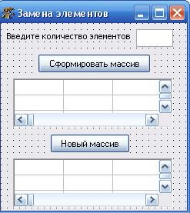
Рис. 3.
Свойства выбранных компонент:
Form1 – Caption – Замена элементов
Label1 – Caption – Введите количество элементов
StringGrid2 – ColCount – 100
RowCount – 100
Visible – False
FixedCols – 0
FixedRows – 0
Option – GoEditing –True
Button1 – Caption – Сформировать массив
Button2 – Caption – Новый массив
Edit1 – Text – пусто
StringGrid1 –
ColCount – 100
RowCount – 100
Visible – False
FixedCols – 0
FixedRows – 0
Option – GoEditing – True
Процедура для кнопки «Сформировать массив»:
procedure TForm1.Button1Click(Sender: TObject);
var
n,i,j:integer;
a:array[0..100,0..100] of integer;
begin
n:=strtoint(edit1.text);
stringgrid1.ColCount:=n;
stringgrid1.RowCount:=n;
stringgrid1.Visible:=true;
Randomize;
for i:=0 to n-1 do
for j:=0 to n-1 do
begin
a[i,j]:=random(20)-10;
stringgrid1.cells[i,j]:=inttostr(a[i,j]);
end;
end;
Процедура и блок-схема (рис. 4) для кнопки «Новый массив»:
procedure TForm1.Button2Click(Sender: TObject);
var
i,j,n:integer;
a:array[0..100,0..100] of integer;

begin
n:=strtoint(edit1.text);
for i:=0 to n-1 do
for j:=0 to n-1 do
a[i,j]:=strtoint(stringGrid1.cells[i,j]);
for i:=0 to n-1 do
for j:=0 to n-1 do
if a[i,j]<0 then
a[i,j]:=sqr(a[i,j])

else
if a[i,j]>0 then
a[i,j]:=a[i,j]-10;
stringgrid2.Visible:=true;
StringGrid2.ColCount:=n;
for i:=0 to n-1 do
for j:=0 to n-1 do
StringGrid2.Cells[i,j]:=inttostr(a[i,j]);
end;
a[i,j]:=sqr(a[i,j])
начало
n
i:=0..n-1
j:=0..n-1
a[i,j]
i:=0..n-1
j:=0..n-1
+
a[i,j]<0
–
i:=0..n-1
j:=0..n-1
+
a[i,j]>0
–
a[i,j]
a[i,j]:=a[i,j]-10
конец

Рис. 4.

Задания для самостоятельного выполнения
- Дана матрица В(n, n). Вычислить сумму и число элементов матрицы, находящихся под главной диагональю и на ней.
- Дана матрица D(n, n). Заменить нулевые элементы матрицы на 1, а все остальные на 10.
- Дана матрица С(n, n). Вычислить сумму и число положительных элементов матрицы, находящихся над главной диагональю и на ней.
- Дана матрица В(n, n). Заменить элементы матрицы, кратные одновременно 3 и 5, на 100, остальные элементы заменить на 50.
- Дана матрица С(n, n). Вычислить сумму и произведение элементов матрицы, квадраты которых меньше 225.
- Дана матрица D(n, n). Записать на место отрицательных элементов матрицы нули, а на место положительных элементов – единицы.
- Дана матрица В(n, n) и число k. Найти количество элементов матрицы, равных заданному числу k.
- Дана матрица В(n, n). Заменить элементы, находящиеся выше главной диагонали и на ней по следующему правилу: отрицательные – на 5, положительные – на 10.
- Дана матрица С(n, n). Вычислить количество и произведение элементов, кратных 2.
- Дана матрица В(n, n). Заменить элементы матрицы, большие 10, на их модули, остальные элементы заменить на им противоположные.
- Дана матрица В(n, n). Найти количество и сумму элементов матрицы, кратных 2.
- Дана матрица С(n, n). Заменить четные элементы матрицы на их квадраты, остальные элементы заменить на их абсолютные значения.
- Дана матрица В(n, n). Найти произведение и сумму нечетных элементов матрицы.
- Дана матрица D(n, n). Заменить отрицательные элементы главной диагонали на 2, а положительные – на 4.
- Дана матрица В(n, n). Вычислить сумму и произведение элементов матрицы, находящихся на главной диагонали.
- Дана матрица А(n, n). Заменить на (-5) все элементы матрицы, кратные 5.
- Подсчитать количество положительных элементов в каждом столбце матрицы размером МхN, элементы которой вводятся с клавиатуры.
- Подсчитать количество отрицательных элементов в каждой строке матрицы размером МхN, элементы которой задаются с помощью датчика случайных чисел на интервале [-35; 65].
- Подсчитать количество четных элементов в каждом столбце матрицы размером МхN, элементы которой задаются с помощью датчика случайных чисел на интервале [-98; 54].
- Подсчитать количество четных отрицательных элементов в матрице размером МхN, элементы которой вводятся с клавиатуры.
- Найти номер наибольшего элемента массива размером МхN, элементы которого задаются датчиком случайных чисел на интервале [-67;23].
- Найти номер наибольшего элемента массива размером МхN, элементы которого вводятся с клавиатуры.
- Найти наибольший элемент массива размером МхN, элементы которого задаются датчиком случайных чисел на интервале [-25;19].
- Найти наименьший элемент массива размером МхN, элементы которого вводятся с клавиатуры.
- Найти сумму элементов в каждом столбце массива размером МхN, элементы которого задаются датчиком случайных чисел на интервале [-19;20].
- Найти произведение элементов в каждом столбце массива размером МхN, элементы которого вводятся с клавиатуры.
- Найти произведение элементов в каждой строке массива размером МхN, элементы которого вводятся с клавиатуры.
- Найти произведение диагональных элементов массива размером МхN, элементы которого вводятся с клавиатуры.
- Найти сумму элементов, стоящих на побочной диагонали массива размером МхN, элементы которого вводятся с клавиатуры.
- Найти номер столбца массива размером МхN, в котором находится наименьшее количество положительных элементов. Элементы вводятся с клавиатуры.
- Найти номер строки массива размером МхN, в котором находится наименьшее количество положительных элементов. Элементы вводятся с клавиатуры.
- Найти номер строки массива размером МхN, в котором находится наибольшее количество четных элементов. Элементы задаются датчиком случайных чисел на интервале [-54;61].
- Найти номер столбца массива размером МхN, в котором находится наибольшее количество элементов, кратных 5. Элементы задаются датчиком случайных чисел на интервале [-27;43].
- Найти наименьшее четное число в матрице размером МхN, элементы которой задаются датчиком случайных чисел на интервале [-65, 45].
- Найти наибольшее число, кратное 3, в матрице размером МхN, элементы которой вводятся с клавиатуры.

